Дополнительное задание № 3

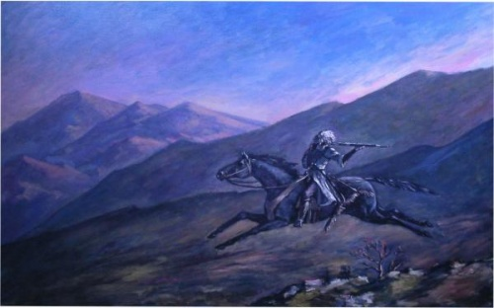

Возможно ли эхо в степи, в горах?

Объясните.

